附件4：

**2016年第二期青少年体育俱乐部**

**管理人员培训班交通路线图**

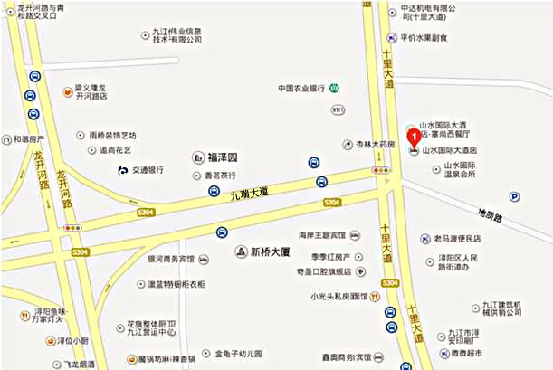

注：图中标识位置代表酒店

九江山水国际大酒店

地 址：十里大道202号（十里大道与九瑞大道交汇处）

1. **机场（江西省南昌市昌北机场）**

（一）从昌北机场乘坐机场大巴至九江市长途汽车站（班车时间：最早09:50，最晚21:30，全天共15班次，间隔50分钟发车。全程130公里，预计2小时，票价62元）。

（二）从九江市长途汽车站乘坐出租车至山水国际大酒店（全程约5.5公里，费用大约20元）。

1. **江西省南昌火车站**

（一）从南昌火车站乘坐动车至九江火车站（全程预计1小时5分，票价40元）。

（二）从九江市火车站乘坐出租车至山水国际大酒店（全程约5公里，费用大约15元）。

1. **江西省南昌西火车站**

（一）从南昌西火车站乘坐动车到九江火车站（全程预计1小时5分，票价42元）。

（二）从九江市火车站乘坐出租车至山水国际大酒店（全程约5公里，费用大约15元）。

1. **九江火车站**

从九江市火车站乘坐出租车至山水国际大酒店（全程约5公里，费用大约15元）。

1. **九江市庐山火车站**

（一）从庐山火车站乘坐公交车至九江市汽车南站（全程预计35分钟，票价5元）。

（二）从九江市汽车南站出站向左步行150米至山水国际大酒店。

1. **自驾**

（一）福银高速昌九段至九江南收费口下，距离山水国际大酒店7公里，途径长江大道大道、九瑞大道，预计20分钟。

（二）经长江二桥至八里湖新区高速路口下，距离山水国际大酒店10公里，途径长虹西大道大道、十里大道，预计25分钟。